LAPORAN TUGAS BESAR
INTEGRASI APLIKASI ENTERPRISE

Pengembangan Sistem Keuangan Terintegrasi Berbasis Microservices

【ISI: logo kampus (Insert > Picture)】

Disusun oleh Kelompok:
【ISI: Nama Kelompok / Nomor Kelompok】

No | Nama | NIM | Service yang Dikerjakan
1 | 【Nama P1 - Nadhif】 | 【NIM】 | auth-service
2 | 【Nama P2 - Naufal】 | 【NIM】 | account-service
3 | 【Nama P3 - Vincent】 | 【NIM】 | transaction-service
4 | 【Nama P4】 | 【NIM】 | debt-notify-service

Dosen Pengampu: 【ISI: Nama Dosen】
【ISI: Program Studi / Fakultas / Universitas】
【ISI: Tahun, mis. 2026】

DAFTAR ISI
(Klik kanan di sini > Update Field untuk membuat Daftar Isi otomatis)

BAB I PENDAHULUAN

1.1 Latar Belakang
Aplikasi keuangan modern menuntut sistem yang modular, mudah dikembangkan tim, dan dapat diskalakan per bagian. Pendekatan monolitik menyulitkan pengembangan paralel dan penskalaan. Oleh karena itu, pada tugas besar ini dikembangkan sistem keuangan berbasis arsitektur microservices (backend-only): tiap domain bisnis menjadi service mandiri dengan basis data terpisah, berkomunikasi melalui REST dan message broker, serta menyediakan GraphQL.
» Boleh ditambah/disesuaikan dengan konteks kelompok kalian.

1.2 Tujuan
- Membangun sistem aplikasi enterprise yang modular dan terintegrasi berbasis microservices.
- Menggunakan Docker untuk deployment berbasis container (tiap service container terpisah).
- Mengimplementasikan GraphQL (manual backend dan Hasura) serta RESTful + message broker.

1.3 Deskripsi Singkat Proyek
Sistem terdiri dari 4 microservice yang saling terintegrasi: auth-service (identitas & token), account-service (rekening, saldo, transfer), transaction-service (pemasukan/pengeluaran, dashboard), dan debt-notify-service (utang/piutang & notifikasi). Komunikasi sinkron memakai REST, komunikasi asinkron memakai Redis sebagai message broker. GraphQL disediakan dua cara: manual via Lighthouse di tiap service, dan via Hasura yang di-hosting di cloud (web).

BAB II ARSITEKTUR SISTEM

2.1 Gambaran Umum
Arsitektur mengikuti prinsip microservices: setiap service memiliki tanggung jawab tunggal, basis data sendiri, dan berjalan di container Docker terpisah. Tidak ada foreign key lintas basis data; integritas antar service dijaga melalui validasi REST dan event.

2.2 Diagram Arsitektur
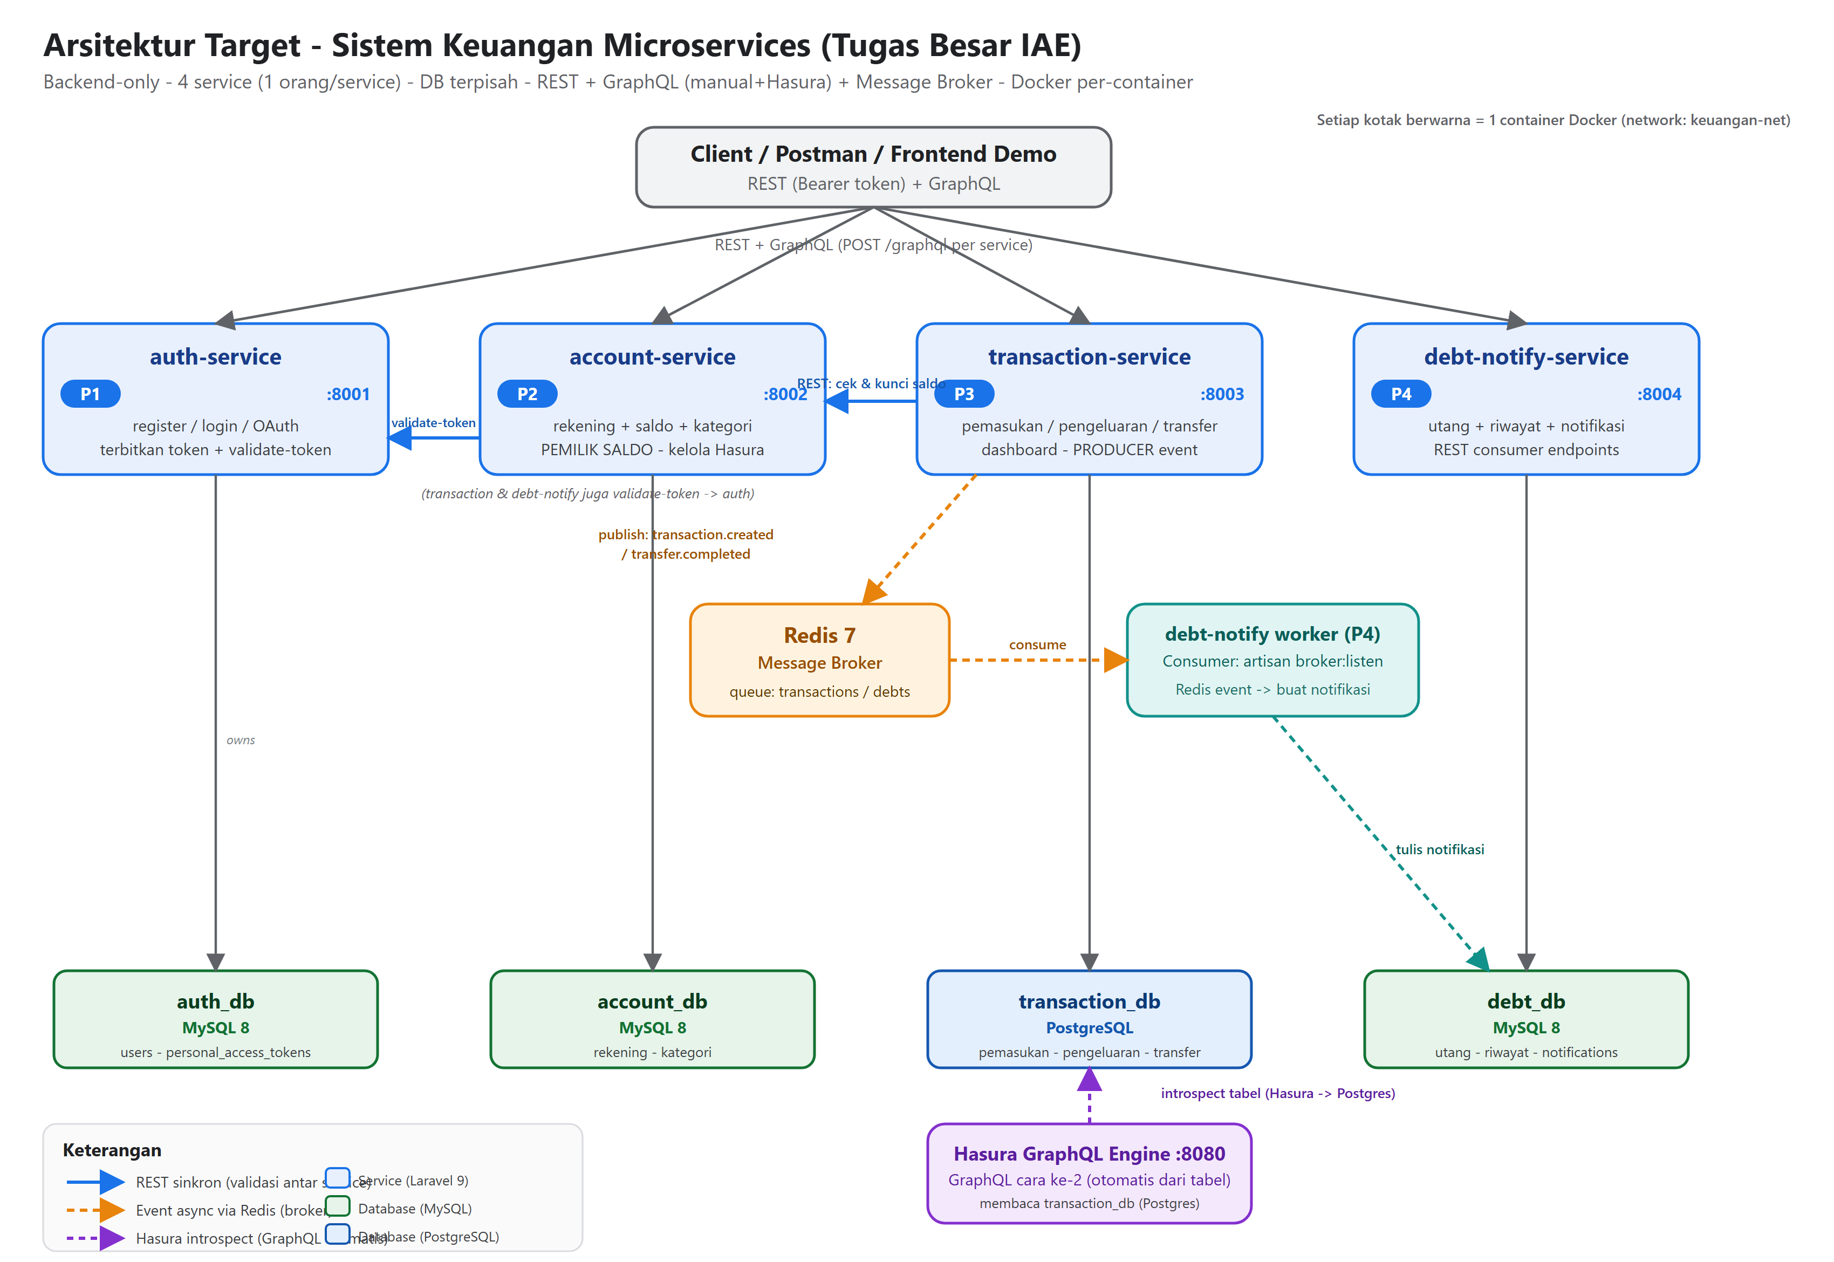
Gambar 2.1 Diagram arsitektur sistem keuangan microservices

2.3 Teknologi per Service
Service | Framework | Database | Port | Peran Utama
auth-service | Laravel 9 (PHP 8.3) + Sanctum + Lighthouse | MySQL 8 (auth_db) | 8001 | Identitas, token, validate-token
account-service | Laravel 9 + Lighthouse | MySQL 8 (account_db) | 8002 | Rekening, saldo, kategori, transfer
transaction-service | Laravel 9 + Lighthouse | PostgreSQL (transaction_db, Neon Cloud) | 8003 | Pemasukan/pengeluaran, dashboard
debt-notify-service | Laravel 9 + Lighthouse | MySQL 8 (debt_db) | 8004 | Utang/piutang, notifikasi, worker
redis | Redis 7 | - | 6379 | Message broker (queue)
hasura | Hasura GraphQL Engine (Cloud) | membaca transaction_db (Neon) | web | GraphQL otomatis (cara ke-2)

2.4 Komunikasi Antar Service
- Sinkron (REST): transaction-service memanggil account-service untuk mengubah saldo (POST /api/internal/accounts/{id}/adjust-balance); seluruh service memvalidasi token ke auth-service (GET /api/auth/validate-token).
- Asinkron (Message Broker): producer (auth/account/transaction/debt) mem-publish event ke Redis (RPUSH queue:notifications); consumer (debt-notify-worker) memproses event (BLPOP) menjadi notifikasi.
- Pola atomicity lintas service memakai SAGA + compensation dan idempotency key (ref) pada perubahan saldo.

2.5 Basis Data Terpisah
Tiap service memiliki database sendiri (auth_db, account_db, transaction_db, debt_db). transaction_db menggunakan PostgreSQL yang di-hosting di Neon (cloud) agar dapat dibaca oleh Hasura Cloud. Service lain menggunakan MySQL.

BAB III SERVICE DAN API (RESTful)
» Lengkapi link Repo GitHub dan link/koleksi Postman tiap service pada bagian masing-masing.

3.1 auth-service
Sumber identitas tunggal: registrasi, login, token Sanctum, validasi token untuk service lain, reset password (security question), manajemen admin, dan publish event user.registered.
Method | Endpoint | Keterangan
POST | /api/auth/register | Registrasi + token
POST | /api/auth/login | Login + token
POST | /api/auth/logout | Logout
GET | /api/auth/user | Profil user
GET | /api/auth/validate-token | Validasi token (dipakai service lain)
POST | /api/auth/password/question | reset | Reset password
GET / PATCH | /api/auth/admin/users | /{id}/ban | Admin: list & ban user
Repo GitHub: 【ISI: link repo auth-service】
Dokumentasi Postman: 【ISI: link Postman / file collection】

3.2 account-service
Pemilik saldo otoritatif: rekening (CRUD), saldo, kategori, transfer atomic, dan endpoint internal adjust-balance (lock + idempotent).
Method | Endpoint | Keterangan
GET/POST/PUT/DELETE | /api/accounts | CRUD rekening
GET | /api/accounts/{id}/balance | Cek saldo
POST | /api/internal/accounts/{id}/adjust-balance | Ubah saldo (internal, idempotent)
GET/POST | /api/categories (+/defaults,/sync-defaults) | Kategori
GET/POST | /api/transfers | Transfer antar rekening
Repo GitHub: 【ISI: link repo account-service】
Dokumentasi Postman: 【ISI: link Postman / file collection】

3.3 transaction-service
Ledger pemasukan/pengeluaran & dashboard. Menerapkan SAGA: memanggil account-service untuk saldo, lalu publish event transaction.created. Basis data PostgreSQL (Neon).
Method | Endpoint | Keterangan
POST | /api/transactions | Catat income/expense
GET | /api/transactions (+/{id}) | List/detail transaksi
DELETE | /api/transactions/{id} | Hapus + kompensasi saldo
GET | /api/dashboard/summary | Ringkasan dashboard
Repo GitHub: 【ISI: link repo transaction-service】
Dokumentasi Postman: 【ISI: link Postman / file collection】

3.4 debt-notify-service
Utang/piutang, pembayaran + riwayat, notifikasi, dan WORKER consumer (broker:listen) yang mengubah event menjadi notifikasi.
Method | Endpoint | Keterangan
GET/POST/DELETE | /api/debts (+/{id}) | CRUD utang/piutang
POST | /api/debts/{id}/payments | Bayar utang (+event)
GET | /api/debts/{id}/history | Riwayat pembayaran
GET/POST/DELETE | /api/notifications | Notifikasi
POST | /api/notifications/broadcast | Broadcast (admin)
GET | /api/tips | Tips
Repo GitHub: 【ISI: link repo debt-notify-service】
Dokumentasi Postman: 【ISI: link Postman / file collection】

BAB IV IMPLEMENTASI GRAPHQL
GraphQL diimplementasikan dengan dua cara sesuai ketentuan tugas:

4.1 GraphQL Manual (Backend) - Lighthouse
Setiap service mengekspos endpoint /graphql menggunakan paket nuwave/lighthouse, dengan skema dan resolver yang ditulis manual (mis. query accounts, transactions, notifications; mutation createAccount, createTransaction, payDebt). Autentikasi memakai middleware remote.auth.

4.2 GraphQL via Hasura (Hosted di Web/Cloud)
Hasura GraphQL Engine di-hosting di Hasura Cloud (web) dan terhubung ke database PostgreSQL transaction-service (Neon). Tabel di-track sehingga query/mutation ter-generate otomatis.
Endpoint Hasura (web): https://magnetic-koala-70.hasura.app/v1/graphql
» Ganti dengan URL Hasura Cloud kelompok kalian bila berbeda. Untuk query dari luar gunakan header x-hasura-admin-secret.

BAB V MESSAGE BROKER (Redis)
Redis digunakan sebagai message broker dengan pola queue (at-least-once): producer melakukan RPUSH ke 'queue:notifications', consumer (debt-notify-worker) melakukan BLPOP dan memproses event. Pola ini dipilih agar event tidak hilang bila consumer sempat mati.
Event | Producer | Consumer | Akibat
user.registered | auth-service | (opsional) | Info user baru
transaction.created | transaction-service | debt-notify-worker | Notifikasi transaksi
transfer.completed | account-service | debt-notify-worker | Notifikasi transfer
debt.payment_made | debt-notify-service | debt-notify-worker | Notifikasi pembayaran utang

BAB VI FITUR DAN ALUR (FLOW)

6.1 Daftar Fitur
- Autentikasi: registrasi, login, logout, reset password, manajemen admin (ban user).
- Rekening: CRUD rekening, cek saldo, kategori (default & custom), transfer antar rekening.
- Transaksi: catat pemasukan/pengeluaran, dashboard ringkasan keuangan.
- Utang/Piutang: pencatatan, pembayaran + riwayat.
- Notifikasi otomatis: dibuat oleh worker dari event transaksi/transfer/pembayaran.

6.2 Contoh Alur Fitur Lintas Service
Alur 'Mencatat Pemasukan' (menyentuh 3 service + broker):
- User login di auth-service -> memperoleh token.
- User membuat rekening di account-service.
- User mencatat pemasukan di transaction-service.
- transaction-service memanggil account-service (adjust-balance) -> saldo bertambah.
- transaction-service mem-publish event 'transaction.created' ke Redis.
- debt-notify-worker meng-consume event -> membuat notifikasi.
- User melihat notifikasi di debt-notify-service (GET /api/notifications).
Alur 'Transfer' dan 'Bayar Utang' mengikuti pola serupa (publish event -> notifikasi).
» Boleh tambahkan screenshot bukti tiap langkah (Postman/console) sebagai Gambar.

BAB VII DEPLOYMENT (DOCKER)
Seluruh komponen dijalankan sebagai container terpisah menggunakan Docker. Tiap service memiliki Dockerfile dan blok docker-compose sendiri, terhubung melalui jaringan bersama 'keuangan-net'.
Langkah menjalankan:
- Jalankan auth-service terlebih dahulu (membuat network 'keuangan-net' dan container Redis).
- Jalankan account-service, transaction-service, dan debt-notify-service.
- Verifikasi: docker ps (seluruh container berstatus Up/healthy).
【ISI: Sisipkan screenshot 'docker ps' yang menampilkan semua container berjalan】

BAB VIII PENGUJIAN
Pengujian dilakukan melalui Postman dan skrip otomatis terhadap stack yang berjalan. Seluruh fitur dan integrasi berhasil (lulus).
Aspek Uji | Hasil
Integrasi end-to-end (alur lengkap) | LULUS
Keamanan antar-service (token, isolasi data) | LULUS
Integritas saldo & SAGA (idempotency, 409, kompensasi) | LULUS
GraphQL manual + Hasura (web) | LULUS
Message broker (producer + consumer) | LULUS
Uji seluruh fitur per service | 53/53 LULUS
【ISI: Sisipkan screenshot pengujian Postman (mis. response sukses tiap endpoint)】
» Referensi hasil uji lengkap: docs/hasil-uji-fitur.md dan docs/hasil-tes-sistem.md.

BAB IX PENUTUP

9.1 Kesimpulan
【ISI: Tulis kesimpulan: ringkasan pencapaian, sejauh mana tujuan tercapai】

9.2 Saran / Pengembangan Lanjutan
【ISI: Tulis saran: mis. API gateway, monitoring, CI/CD, dll】

LAMPIRAN
A. Link Repository GitHub per Service
auth-service: 【ISI: link repo】
account-service: 【ISI: link repo】
transaction-service: 【ISI: link repo】
debt-notify-service: 【ISI: link repo】
B. Link / Koleksi Postman
Collection: 【ISI: link Postman publik / nama file collection (docs/postman/...)】
C. Link Hasura (web)
https://magnetic-koala-70.hasura.app
D. Screenshot Pendukung
【ISI: Sisipkan screenshot demo, docker ps, Postman, Hasura console, dll】

